12. Теория систем массового обслуживания. Многоканальная СМО с ограниченной очередью. Схема марковского процесса. Уравнения Колмогорова. Установившийся режим. Вероятность отказа. Относительная и абсолютная пропускная способность. Средняя длина очереди.

**СМО**

* Системы, предназначенные для обслуживания большого числа заявок, поступающих на каналы обслуживания.
* Пример: магазин, телефонная станция, мастерская, парикмахерская.
* Заявки (требования) – клиенты, звонки, поломки, посетители.
* Каналы обслуживания (устройства) – продавцы, операторы, мастера, парикмахеры.

**Моделирование СМО**

* Системы массового обслуживания (СМО) моделируются с помощью марковских процессов с непрерывным временем.
* Для этого надо задать:

что является состояниями системы;

что обозначают переходы между состояниями;

составить граф состояний марковского процесса;

правильно расставить интенсивности переходов между состояниями;

найти установившиеся вероятности;

рассчитать необходимые характеристики.

**Уравнения Колмогорова**

Найдем $p_{i}(t+∆t)$- вероятность того, что в момент $t+∆t$ система окажется в состоянии $i$.

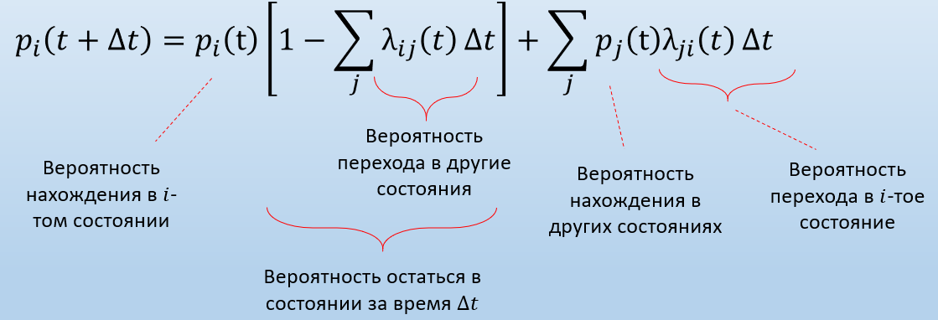

$$p_{i}\left(t+∆t\right)-p_{i}\left(t\right)=-p_{i}\left(t\right)\sum_{j}{λ_{ij}\left(t\right)}∆t+\sum_{j}{p_{j}\left(t\right)λ_{ji}\left(t\right)}∆t$$

Разделим все на

$$\frac{p_{i}\left(t+∆t\right)-p_{i}\left(t\right)}{∆t }=-p_{i}\left(t\right)\sum_{j}{λ_{ij}\left(t\right)}+\sum_{j}{p_{j}\left(t\right)λ_{ji}\left(t\right)}$$

Устремим $∆t→0$

$$\frac{∂p_{i}\left(t\right)}{∂t}={\dot{p}}_{i}\left(t\right)=\sum_{j}{p_{j}\left(t\right)λ_{ji}\left(t\right)}-p_{i}\left(t\right)\sum_{j}{λ_{ij}\left(t\right)}, (i=1,2,…)$$

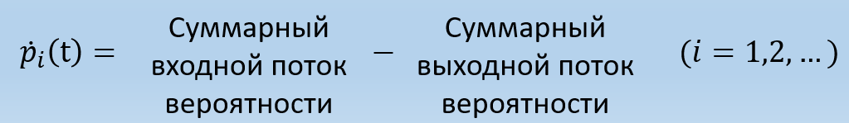

где $p_{i}\left(t\right)λ_{ij}\left(t\right)$- поток вероятности из $i$ в $j$

Система дифференциальных линейных уравнений первого порядка

$${\dot{p}}_{i}\left(t\right)=\sum_{j}{p_{j}\left(t\right)λ_{ji}\left(t\right)}-p_{i}\left(t\right)\sum_{j}{λ_{ij}\left(t\right)}, (i=1,2,3…)$$

Решение при начальных условиях $p_{1}\left(0\right),$ $p_{2}\left(0\right)$, $p_{3}\left(0\right)$,… (таких, что сумма равна единице) дает $p_{i}\left(t\right)$- зависимость вероятности состояний от времени для всех состояний $i=1,2,3…$

Решение можно получить аналитически либо используя численные методы интегрирования, например, метод Рунге-Кутта четвертого порядка.

**Многоканальная СМО с ограниченной очередью**

* Состояние системы – количество требований в системе.
* Изменение состояния – поступление или обслуживание требования.
* Все потоки пуассоновские.
* Интенсивность поступления требований - $λ$
* Интенсивность обслуживания требований одним каналом - $μ$
* Количество каналов - m
* Количество мест в очереди - n

Схема марковского процесса:

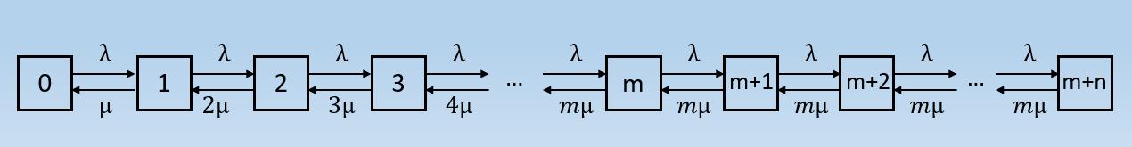

* Схема гибели и размножения.

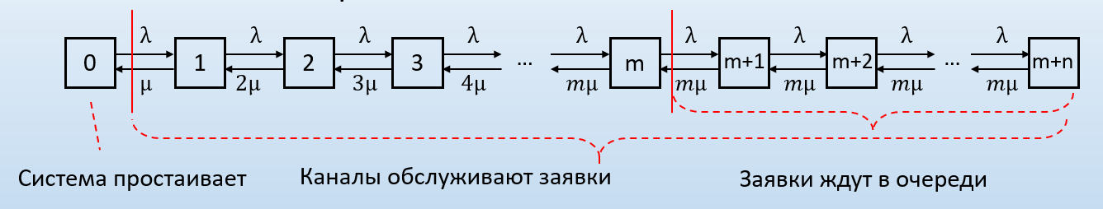

* Состояние 0 – нет требований, система свободна (простаивает).
* До состояния m увеличивается суммарная интенсивность обслуживания.
* С состояния m+1 начинается очередь.
* Находятся все **установившиеся вероятности $p_{i}$** :

$$\sum_{j}{p_{j}λ_{ji}}-p_{i}\sum_{j}{λ_{ij}}=0, (i=1,2,3…)$$

*Решим систему линейных уравнений для случая $n=3$ состояний.

$$\left\{\begin{matrix}p_{2}λ_{21}+p_{3}λ_{31}-p_{1}\left(λ_{12}+λ_{13}\right)=0 \\ p_{1}λ_{12}+p_{3}λ_{32}-p_{2}\left(λ_{21}+λ_{23}\right)=0 \\ p_{1}λ_{13}+p_{2}λ_{23}-p_{3}\left(λ_{31}+λ_{32}\right)=0\end{matrix}\right.$$

$M=\left[\begin{matrix}-(λ_{12}+λ_{13}) & λ_{21} & λ_{31} \\ λ_{12} & -\left(λ_{21}+λ_{23}\right) & λ_{32} \\ λ_{13} & λ_{23} & -\left(λ_{31}+λ_{32}\right)\end{matrix}\right],$ $X=\left[\begin{matrix}p_{1} \\ p_{2} \\ p_{3}\end{matrix}\right],$ $B=\left[\begin{matrix}0 \\ 0 \\ 0\end{matrix}\right]$

$M=Λ^{T}-D$*

*, где $D=diag(\sum_{j}{λ_{1j}},\sum_{j}{λ_{2j}},\sum_{j}{λ_{3j}})$– диагональная матрица из сумм строк матрицы интенсивностей переходов $Λ$

$$MX=B$$

*Решение даст только пропорции между $p_{i}$, надо заменить любую строку на строку из единиц.

$$\left\{\begin{matrix}p_{2}λ_{21}+p_{3}λ_{31}-p_{1}\left(λ_{12}+λ_{13}\right)=0 \\ p_{1}λ_{12}+p_{3}λ_{32}-p_{2}\left(λ_{21}+λ_{23}\right)=0 \\ p_{1}λ_{13}+p_{2}λ_{23}-p_{3}\left(λ_{31}+λ_{32}\right)=0 \\ p_{1}+p_{2}+p_{3}=1\end{matrix}\right.$$

$$M_{-}=\left[\begin{matrix}-(λ_{12}+λ_{13}) & λ_{21} & λ_{31} \\ λ_{12} & -\left(λ_{21}+λ_{23}\right) & λ_{32} \\ 1 & 1 & 1\end{matrix}\right],B=\left[\begin{matrix}0 \\ 0 \\ 1\end{matrix}\right]$$

$$M_{-} X=B$$

Откуда, умножая обе части слева на обратную матрицу к $M_{-}$*,* получаем

$$X=M_{-}^{-1}B$$

что и является установившимися вероятностями.

* $p_{0}$- вероятность простоя системы
* $p_{отказа}=p_{n+m}$- вероятность отказа в обслуживании (новая заявка вынуждена будет покинуть систему необслуженной)
* $q=1-p_{n+m}$*-* относительная пропускная способность (доля от всех поступающих заявок)
* $A=\left(1-p_{n+m}\right)*λ$– абсолютная пропускная способность
* $L_{оч}=\sum_{i=1}^{n}{ip_{m+i}}$- средняя длина очереди
* $Т_{оч}=\sum_{i=0}^{n-1}{\frac{i+1}{mμ }p_{m+i}}$- среднее время в очереди (застигнув систему в состоянии m, мы вынуждены встать в очередь, в которой ждем в среднем 1/интенсивность)
* $N_{каналов}=\sum_{i=1}^{m}{ip_{i}}+\sum_{i=m+1}^{m+n}{mp_{i}}$- среднее количество занятых каналов.